قصة نجاح فنادق هليتون

فريد مناع
(يلوم الناس ظروفهم على ما هم فيه من حال، ولكني لا أومن بالظروف فالناجحون في هذه الدنيا أناس بحثوا عن الظروف التي يريدونها فإذا لم يجدوها وضعهوها بأنفسهم) برنارد شوهيلتوناسمعريقلسلسلةفنادقمرموقةلأساس وجودها موقف غريب،لولاهربماماكناقدسمعنابهذاالاسمفيمجالالفنادق وملحقات،ويعدهيلتونمنأوائلمنانطلقوابقوةفيهذاالمجالوحققوانجاحًاعالميًايُحسدونعليه.
الوظائف التي خلقتها هذه المصادفة لآلاف البشر تستحق الاهتمام، فسلسلة فنادق هيلتون، ومركزها الرئيسي في بيفرلي هيلز في ولاية كاليفورنيا، تملك حاليًا 18 سلسلة من الفنادق في استراليا و الأورغواي، وتدير مباشرة 34 فندقا في الولايات المتحدة ، وأعطت 180 حق امتيازfranchise في مختلف أنحاء العالم.
ولم تكتف هذه السلسلة بإدارة الفنادق، إنما توسعت نشاطاتها لتشمل قسما خاصا لتزويد الفنادق بكل ما يلزم حتى عمليات التصميم والهندسة وتأثيث الفنادق، كما تملك شركة كومباس لخدمات الكمبيوتر والتي تزود الفنادق ببرامج كمبيوتر متخصصة في إدارة وحجوزات الفنادق، وتعتبر الميزانية العمومية لـ (هيلتون) من أقوى الميزانيات في مجال الفنادق وتملك 102000 غرفة وجناح.
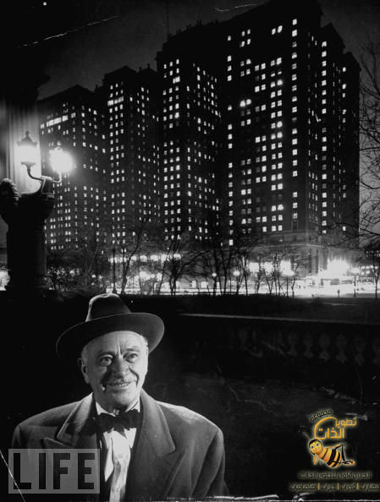
بدايات:
(لكي ننجح، يجب علينا أولًا أن نؤمن أنه بمقدورنا تحقيق النجاح) مايكل كوردا
بدأت هذه السلسلة العام 1919 عندما كان كونراد هيلتون، وهو عضو هيئة تشريع في ولاية كاليفورنيا، يحلم بأن يستثمر في بنك حيث كان هاجسه الرئيسي إن يكون لديه مصرف يكسب من خلاله ثروة، انتقل كونراد هيلتون إلى تكساس حاملا معه حلمه الكبير العام 1919، وعندما أراد أن ينزل في فندق لم يجد لنفسه مكانا يأوي إليه! فقد كانت كل الغرف محجوزة وكانت معاملة الفندق غير لبقة نوعا ما.
وعندما انتقل كونراد هيلتون إلى تكساس حاملا معه حلمه الكبير قرر في تلك الليلة أن يدخل في مجال الفنادق، فما كان منه إلا أن جمع مبلغ 5000 دولار كان كل ما وفره، واقترض مبلغ 20000 دولار من البنك ، إضافة إلى مبلغ 15000 دولار اقترضه من بعض الأصدقاء، واشتري أول فندق له في سيسكو في تكساس.
وهكذا تحول كونراد هيلتون من هاجس الاستثمار في بنك إلى هاجس إدارة الفنادق الذي برع فيه وعشقه كثيرا، ولم تمضي 10 سنوات حتى كان قد اشتري 7 فنادق في تكساس نفسها، هذه الولاية التي رفضت فنادقها أن تستقبله عندما أتى إليها.
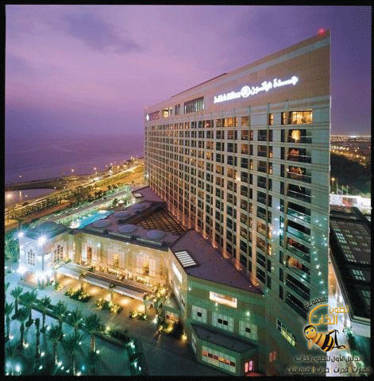
تقنيات النجاح :
(الشخص الناجح هو في الأساس شخص يستطيع أن يتخيل ويحول خياله إلى واقع، إنه يستطيع تخيل شيء ما، وعندما يتخيله يفكر كيف بالظبط يجعله يحدث) روبرت أل، شورتز.
يرجع كونراد هيلتون نجاحه في هذا المجال الجديد إلى عوامل ثلاثة: المخاطرة، الابتكار بهدف الرّيادة، والجودة، إضافة إلى الشعور بالتحدي، ويقول أنه لو وجد غرفة شاغرة في ذلك اليوم الذي أتى فيه إلى تكساس لم يكن ليفكر في شراء فندق، وهذا ما يبعث أحيانا إلى الدهشة.
هذه العوامل الثلاثة كانت الدافع إلى جعل فنادق هيلتون على كل سواحل الولايات المتحدة، فمن تكساس انتقل هيلتون من ولاية إلى ولاية مساوماً ومفاوضاً بارعاً، واشتري من خلال ذلك فنادق درجة أولى في كاليفورنيا، نيويورك، شيكاغو وواشنطن، وبذلك كان أول فندق يتوسع من الساحل.
كان ذلك في عام 1943، وفي العام نفسه زعزع كونراد هيلتون قناعة كانت سائدة في تلك الأيام، وهي أن أكثر من فندق واحد في منطقة واحدة للفندق نفسه لا ينفع، فغير هيلتون هذه النظرية تماما عندما أدار فندق بلازا وفندق روزفلت في نيويورك سيتي، وبعد 6 سنوات أضاف فندق والدورف–استوريا إلى عائلة فنادقه، كما كان قد اشتري العام 1945 (على الرغم من الحرب العالمية ونتائجها) فندق بالمرهاوس في شيكاغو، إضافة إلى أكبر فندق في ولاية شيكاغو في ذلك الوقت (ذا ستيفنس) حاليا شيكاغو هيلتون.
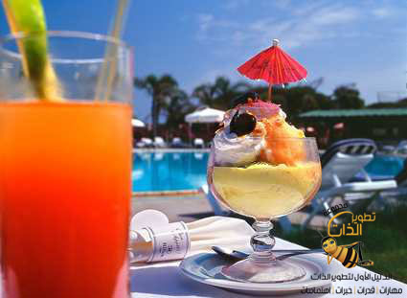
الإبداع:
(إذا حققنا الرضا الفعلي لعملاء فعليين، فإن شركتنا ستحقق الأرباح)
جون يونج، رئيس سابق بشركة إتش بي.
كان (هيلتون) أول فندق يدخل سوق الأسهم في نيويورك 23/6/1947، كما كان أول فندق ينطلق عالميًا، ففتح أول فندق خارج الولايات المتحدة في العام 1949 في سان جان في بورتوريكو وفي السنة نفسها تم إشهار (هيلتون العالمية)، وهو أول من طرح فكرة إضافة محل لبيع الهدايا في الفنادق، وكان ذلك نابعا من حب كونراد هيلتون لاستغلال كل زاوية في الفندق، وذلك في سبيل خدمة الزبائن.
كما كان أول فندق أميركي يدخل السوق الأوروبية، ذلك بافتتاح كاستيلنا هيلتون في مدريد وفي أسبانيا العام 1953، وفي اسطنبول بعد عامين كان أول من اقترح إنشاء فندق في المطارات وذلك في العام 1959، عندما تم افتتاح هيلتون مطار سان فرانسيسكو، وقد افتتح هيلتون إلى الآن 37 فندقا في المطارات وفي مواقع إستراتيجية.
ما زالت سلسلة فنادق هيلتون في توسع مستمر تحت قيادة بارون هيلتون، ابن المؤسس الرئيسي كونراد هيلتون، والذي توفى العام 1979 وأورث ابنه القواعد الرئيسية للنجاح كما أن هناك شخصا آخر اسمه ستيفن بولنباخ ساعد كثيرا في التطور، وورث الاثنان 79 عاما من التجدد والابتكار والجودة والمخاطرة ووضعوها في تصرف فنادق هيلتون.
[ هيلتون ] اسم انتشر مصادفة ، لأن كونراد هيلتون لم يجد غرفة له في تكساس ، فقرر أن يساعد الملايين في إيجاد غرفة في جميع أنحاء العالم . وحكاية هيلتون هي أكبر دليل على أن كل شيء بفكرة يدعمها بعد ذلك الجهد والتعب والمخاطرة ودفع ثمن النجاح.
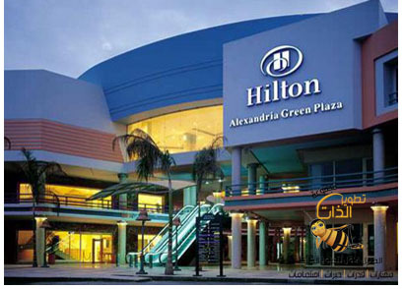
وأخيرًا هل أنت قادر على النجاح؟
يقول (ديفيد شوارتز) في كتابه (العبقرية السهلة):
-فكر بالنجاح ولا تفكر بالفشل، قل لنفسك حين تواجه موقفًا صعبًا: سأنجح، ولا تقل قد أخسر.
-قل عندما تدخل في منافسة مع آخر: أنا كفء لأكون الأفضل.
-ذكر نفسك بانتظام بأنك أفضل مما تظهر، فالناجحون بشر وليسوا خارقي القدرات.
-النجاح لا يتطلب ذكاء خارقًا ولا شيئًا غامضًا فيما يتعلق بالنجاح، وهو في الوقت ذاته ليس مبنيًا على الحظ.
وكتب أحدهم وصايا عشر وعنونها بالعنوان التالي: (عهد وثيق للنجاح) وسجلها على بطاقة، كان يقرأها صباح كل يوم ويبذل جهده للعمل بها، وهي:
-سأكرم نفسي، لأنني أستطيع أن أعتزل كل أحد إلا نفسي، فأنا أعيش معها.
-سأكون طموحًا لا أقنع بما أنا فيه.
-سأراقب ما يطرح من أفكار، أقبل الجيدة وأطرح الهدامة.
-سأكون أمينًا مع نفسي ومع غيري.
-سأعتني بجسمي، فهو أساس ثباتي وعملي.
-سأعمل على تنمية عقلي، فأغذيه كل يوم بالمطالعة الدقيقة المنظمة.
-سأحتفظ بحماسي وحرارة عواطفي باعتدال وبابتهاج.
-سأكون أميل إلى مدح الناس بدلًا من ذمهم وذكر عيوبهم.
-سأحتفظ بمجهودي وطاقتي، فلا أسرف في إنفاقها بغير فائدة.
-سأنجح في الحياة مهما صادفني من عقبات، وسأزيل كل الصعاب.
وختامًا فالناجحون لا يشعرون بالتعب، فإن فرحه النجاح تهون عليه التعب، وإن الشعور بالإنجاز في خدمة الآخرين يجعله فرحًا.

